Acta número 11 (Once), 15 (Quince) de Diciembre del 2020 (Dos Mil Veinte), reunidos en la sala de Ex Presidentes, a efecto de celebrar la Décima Primera sesión de carácter ordinaria de la Junta de Gobierno del Instituto de la Juventud en San Pedro Tlaquepaque. ________________________________________________________________________________________________________________________________________________________________

Presidente.- C. María Elena Limón García, Presidente Municipal de San Pedro Tlaquepaque.____________________________________________________________________
Buenas tardes, bienvenidos a esta sesión ordinaria de la Junta de Gobierno del Instituto de la Juventud en San Pedro Tlaquepaque, a continuación registrare la asistencia.______________________________________________________________________
C. María Elena Limón García / Presidenta Municipal _______________________ (Representación)
Lic. Salvador Ruiz Ayala / Secretario del Ayuntamiento________________________ (Inasistencia)
L.C.P José Alejandro Ramos Rosas / Tesorero Municipal___________________ (Representación)
Mtro. Francisco Juárez Piña / Regidor / Fracción PRD _____________________ (Representación)
Lic. Jaime Contreras Estrada / Regidor / Fracción MC ___________________________ (Presente)
L.C.P José Luis Figueroa Meza / Regidor / Fracción PAN ________________________ (Presente)
Lic. Daniela Elizabeth Chávez Estrada/ Regidora / Fracción Independiente_____ (Representación)
C. Alberto Alfaro García / Regidor / Fracción Independiente _________________ (Representación)
C. Irma Yolanda Reynoso Mercado / Regidora / Fracción MC ________________ (Representación)
C. Silbia Cázares Reyes / Regidora / Fracción PRI _______________________ (Representación)
Lic. Alina Elizabeth Hernández Castañeda / Regidora / Fracción MORENA __________ (Presente)
Lic. Jorge Antonio Chávez Ambriz / Regidor / Fracción PAN ______________________ (Presente)
Lic. Javier López Ruelas / Comisario General de la Policía Preventiva Municipal ___ _________________________________________________________________ (Representación)
C. Ma. De Jesús Galván Mora / Directora General del sistema DIF Tlaquepaque______________________________________________________ (Representación)
Lic. Mirna Citlalli Amaya de Luna / Coordinación General de Construcción de la Comunidad _____________________________________________________________________ (Insistencia)
Dra. María Margarita Ríos Cervantes / Directora de Servicios Médicos Municipales ____________________________________________________________________ (Inasistencia)
Lic. Cecilia Elizabeth Álvarez Briones / Directora del Instituto Municipal de las Mujeres______________________________________________________________ ( Presente)
Lic. Carmen Alicia Lozano Alvizo / Directora del Consejo Municipal Contra las Adicciones ______________________________________________________________________ (Presente)
C. Valeria Pérez Arce del Toro / Directora General del Instituto Municipal de la Juventud en San Pedro Tlaquepaque ______________________________________________________ (Presente)
Si hay quórum legal, por lo que podemos continuar con la sesión.___________________________
Se declara formalmente abierta la presente reunión a las _____11:03_____ horas del día 15 de Diciembre del 2020, y para desahogar la misma se dará lectura al orden del día para su aprobación, sedo el uso de la voz a la Secretaria Técnica de la Junta de Gobierno, C. Valeria Pérez Arce del Toro. __________________________________________________________________________
ORDEN DEL DIA_______________________________________________________________
Orden del día
- Bienvenida, Lista de Asistencia y Verificación de Quórum Legal.
- Lectura y aprobación del Orden del día.
- Informe Financiero al 30 de Noviembre del 2020.
- Informe de Actividades Cierre de Año.
- Autorización de Presupuesto 2021.
- Presentación POA 2021.
- Asuntos Varios.
- Cierre de Sesión______________________________________________________
El PRIMER PUNTO y el SEGUNDO PUNTO del orden del día, ya lo hemos realizado, en vista que se ha nombrado lista de asistencia, verificando quórum legal y aprobando el orden del día._______
_______________________________________________________________________________
TERCER PUNTO del orden el día Informe Financiero al 30 de noviembre del 2020.__________________________________________ (Estado de situación financiera) _________________________________________________________________________
Se le hace la aclaración al Regidor José Luis Figueroa Meza que las cantidades que aparecen en dicho estado de resultados, son correspondientes a las cantidades que a la fecha se tienen en bancos.________________________________________________________________________________________________________________________________________________________ CUARTO PUNTO del orden del día, Informe de Actividades Cierre de Año 2020. ______________
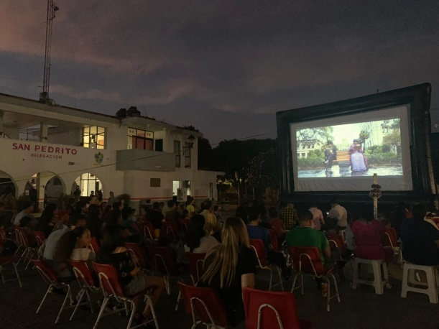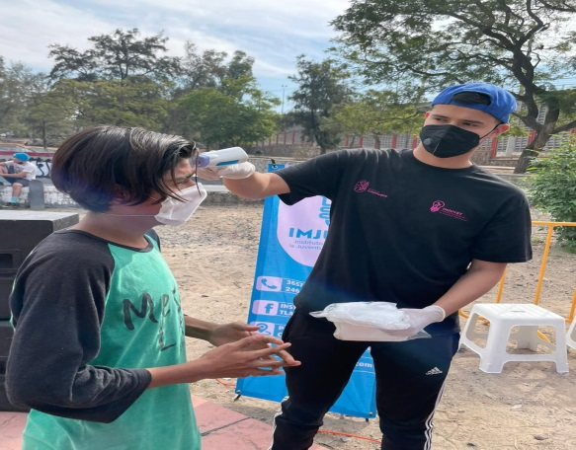
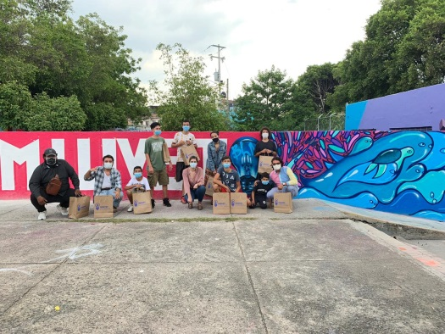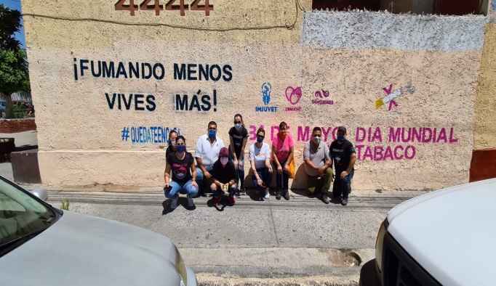
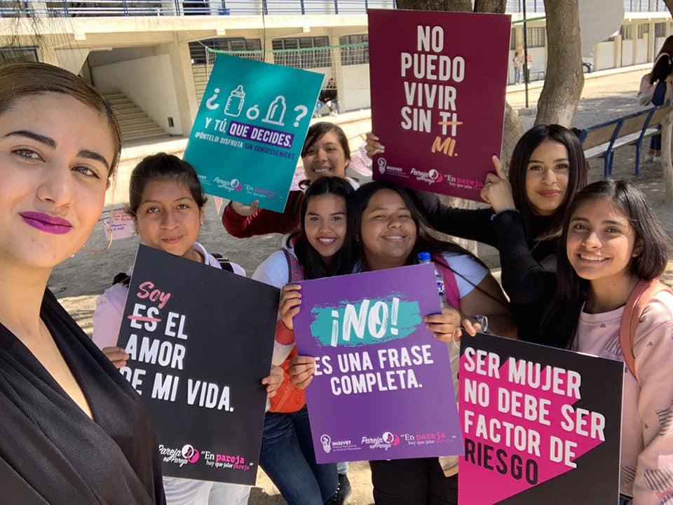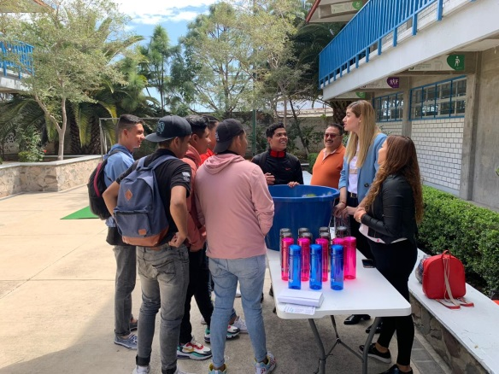
QUINTO PUNTO del orden del día, Autorización del Presupuesto 2021. _________________________________________________________(ANEXO 1, 2, 3, 4 y 5) _______________________________________________________________________________
Se le otorga el uso de la voz a Esmeralda Andrade en representación de la Regidora Daniela Elizabeth Chávez Estada, quien solicito información referente al presupuesto otorgado a la partida 2151.__________________________________________________________________________Valeria Pérez Arce del Toro, Directora del Instituto Municipal de la Juventud hace la aclaración que dicho presupuesto abarca materiales de impresión, sublimados etc. Y se le incremento el presupuesto debido a la pandemia para que toda la información del Instituto de la Juventud pueda llegar a los jóvenes por medio de las redes sociales.______________________________________________________________________________________________________________________________________________________ Se le otorga el uso de la voz a la Regidora Alina Elizabeth Hernández Castañeda, quien solicita se aclare el punto del presupuesto otorgado al proyecto Ser Joven es tu oportunidad y si dicho proyecto se va llevar a cabo.__________________________________________________________________________________________________________________________________________________________ Hace uso de la voz Valeria Pérez Arce del Toro, Directora del Instituto de la Juventud, quien aclara a la regidora que dicho proyecto se pretende llevarlo a cabo, y en caso de que en su momento sea suspendido con motivo de la pandemia, se les convocara a una junta de gobierno a fin de que se autorice el cambio del uso del presupuesto correspondiente al Concierto de la Juventud, toda vez que la premiación a los jóvenes destacados se seguirá llevando a cabo. _______________________________________________________________________________ Toma el uso de la voz la Regidora Alina Elizabeth Hernández Castañeda, quien menciona que la la suma de la división del presupuesto en los programas del Instituto Municipal de la Juventud, pregunta lo siguiente: como quedan los gastos de operación y administrativos del Instituto Municipal de la Juventud?______________________________________________________________________________________________________________________________________________________Valeria Pérez Arce del Toro, sede el uso de la voz al Administrador del Instituto Municipal de la Juventud en Tlaquepaque, a fin de que explique a la regidora, lo solicitado_______________________________________________________________________ Quien explica que, para que el Instituto pueda ejercer el presupuesto, Auditoria Superior del Estado de Jalisco, requiere se desglose en los diversos programas que tiene el Instituto Municipal de la Juventud, quien cada trimestre evalúa el ejercicio de dicho presupuesto así como la justificación de su gasto en cada uno de los programas. Es por ello, que en el POA se maneja el presupuesto autorizado sin considerar gastos administrativos y de operación, asignando el presupuesto depende la importancia de los programas.______________________________________________________________________Hace uso de la voz, Valeria Pérez Arce del Toro para especificar que en cada uno del presupuesto asignado a cada programa ya incluye los gastos administrativos y de operación._____________________________________________________________________________________________________________________________________________________ Se concede el uso de la voz a la Regidora Alina Elizabeth Hernández Castañeda a efecto de que se le aclare en que consiste la partida 2491 denominada otros materiales y artículos de reparación______________________________________________________________________Valeria Pérez Arce del Toro, aclara que dicha partida corresponde a los materiales que se utilizan para recuperación de espacios públicos y el programa Urban Arte. (Pinturas, brochas etc.)___________________________________________________________________________ La Regidora Alina Elizabeth Hernández Castañeda, toma el uso de la voz para preguntar en que consiste la partida de capacitación consistente en $60,000.00 sesenta mil pesos__________________________________________________________________________Valeria Pérez Arce del Toro, hace uso de la voz para responder, que, dicha partida es asignada y utilizada para el pago de los diversos talleristas de urban arte y demás que se necesiten._______________________________________________________________________La Regidora Alina Elizabeth Hernández Castañeda, toma el uso de la voz para preguntar, si los 297,200 ciento noventa y siete mil doscientos pesos de ser joven es tu oportunidad ya están incluidos en el presupuesto._________________________________________________________ Valeria Pérez Arce del Toro, hace uso de la voz a efecto de aclarar que en el presupuesto ya se encuentra incluida dicha cantidad.________________________________________________________________________ La Regidora Alina Elizabeth Hernández Castañeda procede a preguntar respecto a la partida 4411 de ayudas sociales a personas. _____________________________________________________ Hace uso de la voz, Valeria Pérez Arce del Toro para hacer mención que dicha partida consiste en los incentivos económicos otorgados a jóvenes ganadores de diversos concursos.______________________________________________________________________ Se le otorga el uso de la voz a Esmeralda Andrade en representación de la Regidora Daniela Elizabeth Chávez Estrada, quien manifiesta que en comparación con la nómina del año 2020, hay una persona más en la nómina del 2021.__________________________________________________________________________Hace uso de la voz, Valeria Pérez Arce del Toro, quien menciona que la persona que se incluye a la nómina del Instituto Municipal de la Juventud comenzara a laborar en el 2021, a cargo de las redes sociales del Instituto Municipal de la Juventud en Tlaquepaque. _______________________________________________________________________________ _______________________________________________________ APROBADO POR MAYORIA
SEXTO PUNTO del orden del día, Presentación POA 2021._____________________________________________________________________ _________________________________________________________________________ SEPTIMO PUNTO del orden del día, Asuntos Varios_________________________________________________________________________________________________________________________________________________________
Una vez agotado el orden del día y no habiendo más asuntos a tratar, se da por concluida esta Decima Primera Sesión ordinaria de la Junta de Gobierno del Instituto Municipal de la Juventud en San Pedro Tlaquepaque siendo las______________11:27 horas___________________________

C. María Elena Limón García / Presidenta Municipal
Mtra. María Agustina Rodríguez Moran / Representación

_____________________________________________
Lic. Salvador Ruiz Ayala / Secretario del Ayuntamiento

_____________________________________
L.C.P José Alejandro Ramos Rosas / Tesorero Municipal
Lic. David Mendoza / Representación

___________________________________________
Mtro. Francisco Juárez Piña / Regidor / Fracción PRD
Kena Paulina Hermoso Suarez / Representación

_______________________________________
Lic. Jaime Contreras Estrada / Regidor / Fracción MC

___________________________
L.C.P José Luis Figueroa Meza / Regidor / Fracción PAN

_______________________
Lic. Daniela Elizabeth Chávez Estrada / Regidora / Fracción Independiente

__________________________________
C. Alberto Alfaro García / Regidor / Fracción Independiente
Lic. Graciela Denise González Villaseñor / Representación

________________________________________
Mtro. Irma Yolanda Reynoso Mercado / Regidora / Fracción MC
Lic. Ernesto González Guevara / Representación

______________________________________________
C. Silbia Cazarez Reyes / Regidora / Fracción PRI
Lic. Héctor David Rodríguez Ortiz / Representación

_______________________________________________
Lic. Alina Elizabeth Hernández Castañeda / Regidora / Fracción MORENA

_______________________________________________
Lic. Jorge Antonio Chávez Ambriz / Regidor / Fracción PAN

_______________________________________________
Lic. Javier López Ruelas / Comisario General de la Policía Preventiva Municipal de San Pedro Tlaquepaque
Oswaldo Delgadillo Villanueva / Representación

______________________________________________
C. Ma. De Jesús Galván Mora / Directora General del Sistema DIF Tlaquepaque
Lic. Abraham Jasiel Zavala Fregoso / Representación

__________________________________________________
Lic. Mirna Citlalli Amaya de Luna / Coordinadora General de Construcción de la Comunidad

________________________________________________
Dra. María Margarita Ríos Cervantes / Directora de Servicios Médicos Municipales

_______________________________________________
Lic. Cecilia Elizabeth Álvarez Briones / Directora del Instituto Municipal de las Mujeres

_______________________________________________
Psic. Carmen Alicia Lozano Alvizo / Directora del Consejo Municipal contra las Adicciones

_____________________________________________
C. Valeria Pérez Arce del Toro / Directora General del Instituto Municipal de la Juventud en San Pedro Tlaquepaque

